1ere année médecine Biochimie
STRUCTURE ET PROPRIETES DES LIPIDES COMPLEXES
I-INTRODUCTION
Les lipides complexes : sont des hétéros lipides qui renferment en plus des éléments C, H, O du phosphore (P), de l'azote (N) ou du soufre (S).
Ils sont formés d'un alcool qui fixe un acide gras et/ou d'autres composés.
On peut les classer en fonction de l'alcool :
- Soit le glycérol : on distingue : Les glycérophospholipides(Phosphore)
Les Glycéro glycolipides (sucre)
- Soit un alcool aminé : Sphingosine qui définit les sphingolipides.
Les lipides complexes sont les constituants essentiels des membranes biologiques.
Par contre, ils n’ont aucun rôle énergétique.
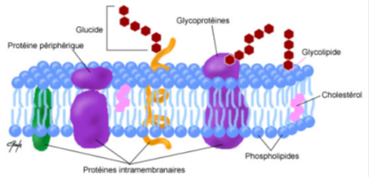
II/GLYCEROPHOSPHOLIPIDES(ou PHOSPHOGLYCÉRIDES)
Les phospholipides ou glycérophospholipides sont des composes lipidiques contenant du phosphore.
Ce sont les représentants les plus nombreux des lipides complexes.
On les trouve en forte concentration dans les membranes biologiques.
A/Structure :
Ce sont des esters de glycérol contenant : 1 phosphate, 2 acides gras, 1 alcool x
Les Phospholipides = 2 Acides gras + Glycérol + Phosphate + X
La formule générale s’écrit comme suit

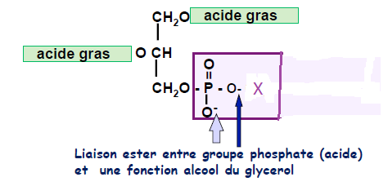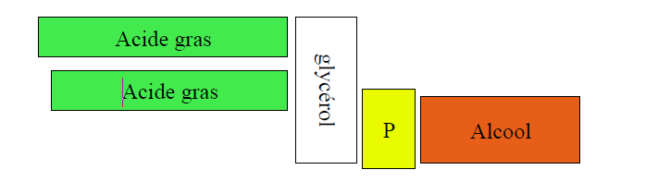

- Acides phosphatidiques :
Ce sont des esters phosphoriques de di glycéride, Le glycérol est donc estérifié par 2 AG et par l'acide phosphorique.
En général, les AG ont entre 16 et 18 atomes de C. Souvent l'un des AG est saturé et il est en position C1 et l’autre est insaturé et il est en position C2.
Charge globale négative (phospholipides acides)
Ils existent rarement à l'état libre, et jouent un rôle important dans la biosynthèse des glycérophospholipides.
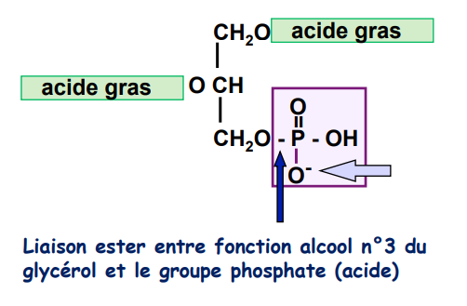
-Selon l'alcool qui estérifie l’acide phosphatidique on obtient des classes différentes :
- Glycérophospholipides azotés :
-Phosphatidylsérines = Acides Phosphatidiques + Sérine
-Phosphatidyléthanolamines = Acides Phosphatidiques + Ethanolamine (céphalines)
-Phosphatidylcholines = Acides Phosphatidiques + Choline (lécithines)
- Les céphalines sont présentes dans tous les tissus animaux et beaucoup de végétaux. Elles sont abondantes dans le cerveau (d'où leur nom).
- Les lécithines sont un des constituants du jaune d'œuf (acide oléique en 2, acide stéarique en 3), mais aussi des cellules du foie, du rein, des muscles et du tissu nerveux.
Phosphatidylsérine Phosphatidyléthanolamine
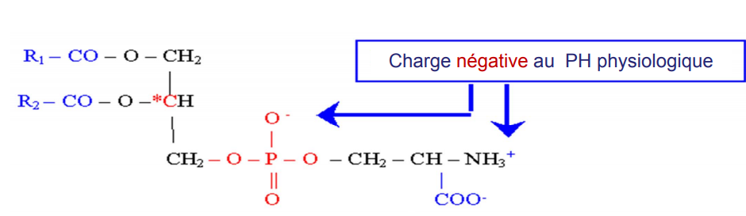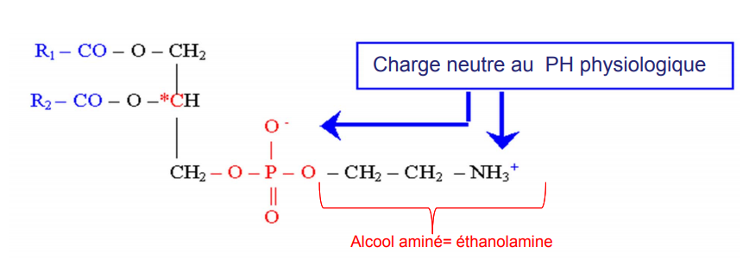

Phosphatidylcholine 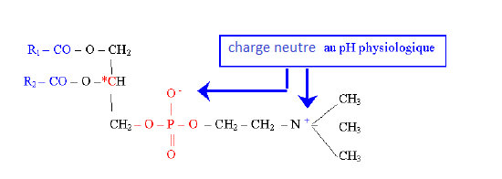
3) Glycérophospholipides non azotés :
- Phosphatidyl-glycérols = Acides Phosphatidiques + glycérol
Ils sont abondants chez certains micro-organismes et les plantes.
Charge globale négative (phospholipides acides)
-Phosphatidyl-inositols (inositides) = Acides Phosphatidiques + inositol
Le phosphatidyl-inositol est situé à la face interne des membranes plasmiques où il est le précurseur métabolique de deux messagers secondaires : les diglycérides et l’inositol triphosphate.

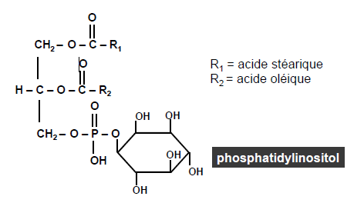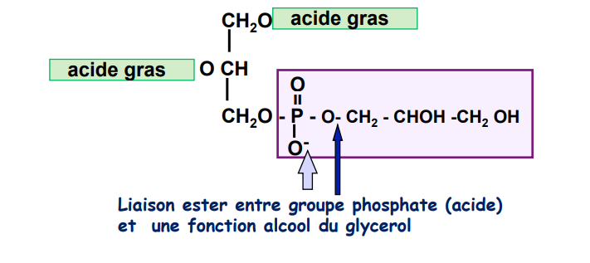
phosphatidylglycérol
B/PROPRIETES PHYSIQUES
1-Polarité et caractère amphiphile :
Les glycérophospholipides se présentent en tête polaire (PO4—X) et en queue apolaire (groupement acyl) : ce sont des molécules amphipathiques
Ils s’organisent pour former des micelles où les têtes polaires seront en contact avec le milieu aqueux alors que les queues apolaires sont dirigées vers le milieu hydrophobe.
2-Molécules amphotères : une fonction acide (apportée par H3PO4)
une fonction basique apportée par l‘alcool

C-PROPRIETES CHIMIQUES
1/L’Hydrolyse chimique :
- Hydrolyse acide : un traitement acide à chaud hydrolyse les liaisons esters et libère les acides gras et les autres constituants des phosphoglycérides.
- Hydrolyse alcaline : saponification :
Alcaline douce : Libération des AG sous forme de savons + squelette (glycérol-acide P-alcool(X))
Alcaline forte : Libération des AG sous forme de savons + Alcool (X) + squelette (glycérol-acide P).
2/L’Hydrolyse enzymatique
L’hydrolyse enzymatique des phospholipides par les phospholipases permet la
libération de composés biologiquement actifs.
Il existe 4 phospholipases A1, A2, C et D qui hydrolysent de façon hautement spécifique les liaisons esters
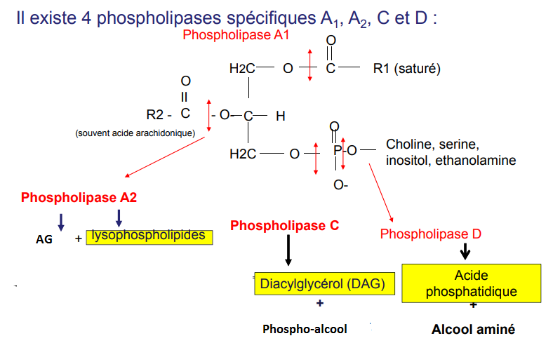

III/GLYCEROGLYCOLIPIDES
Comme dans les Glycéro lipides, les C1 et C2 du glycérol sont estérifiés par des acides gras, mais sur le C3 un ose ou un oligosides est fixe par son carbone hemi-acetalique par une liaison glycosidique.
Ces glyceroglycolipides sont abondants dans les membranes des plantes.
Ex: 1,2-diacyl-[β-D-galactosyl-(1'-3)]-glycerol

IV/ LES SPHINGOLIPIDES
A / Structure
L'alcool n'est plus du glycérol mais la sphingosine : un amino-alcool à longue chaîne (C18):
- avec deux fonctions alcools : une en C1 et une en C3,
- et une fonction amine primaire en C2.
- et une double liaison en C4 et C5.
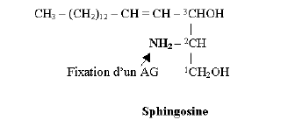
A partir de la sphingosine on a des dérivés:
1)Acylsphingosine ou Céramide
Sphingosine + acide gras = céramide
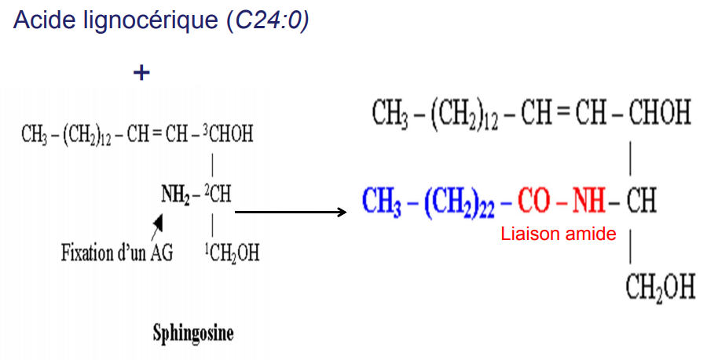
Le plus simple des sphingolipides est le céramide ou acylsphingosine.
L’acide gras est saturé et à longue chaîne.
Le Céramide est un second messager intracellulaire
Les groupes sanguins, c'est l'association d'un motif glucidique et d’une céramide, qui donne un glycolipide. 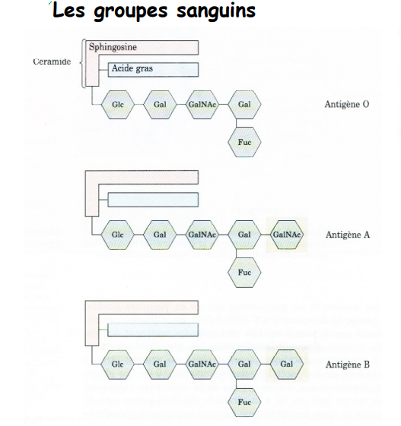

2) Les Sphingomyelines
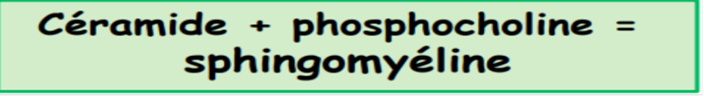
Elles sont constituées de l’association Sphingosine + AG + Phosphoryl-choline
L’acide gras le plus fréquent est l’acide lignocérique (C24:O).
• Au pH du sang, la molécule est ionisée.
• On les trouve dans le tissu nerveux (gaine de myéline) et dans les membranes.
Cerveau : Matière grise : C18: 0 (Stéarique)
Substance blanche : (C24 :0; C24:1)
• Rôle dans la transduction cellulaire et activité neuronale

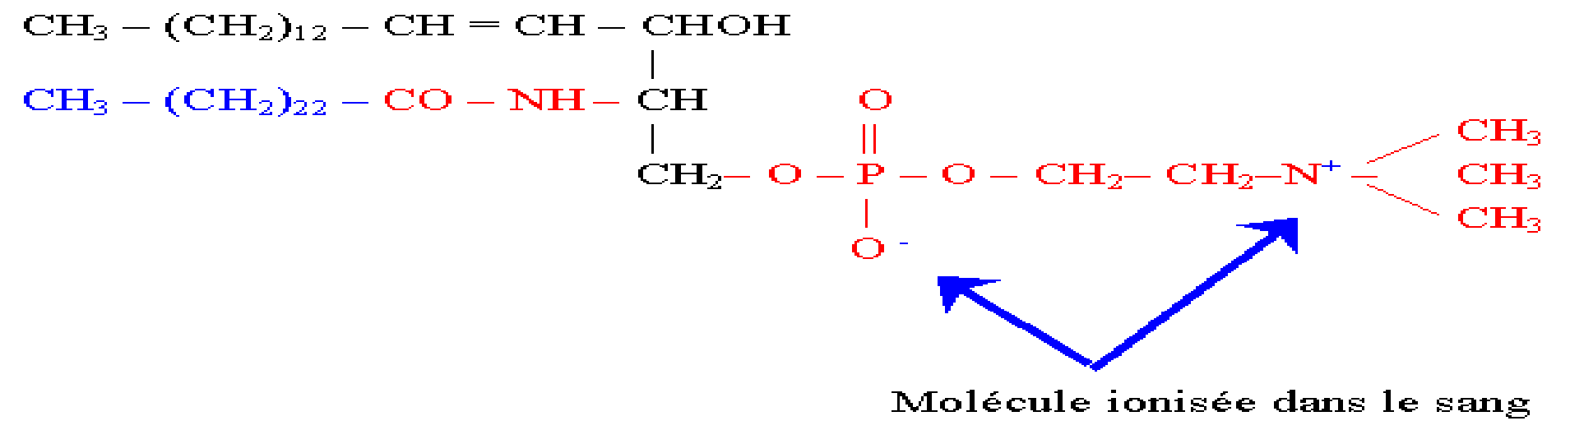

3) Les Glycolipides
a/Les Cérébrogalactosides ou Galactosylcéramides
Ils sont constitués de : Sphingosine + AG + βD Galactose
Le galactose est uni à l’alcool primaire de la sphingosine par une liaison β osidique

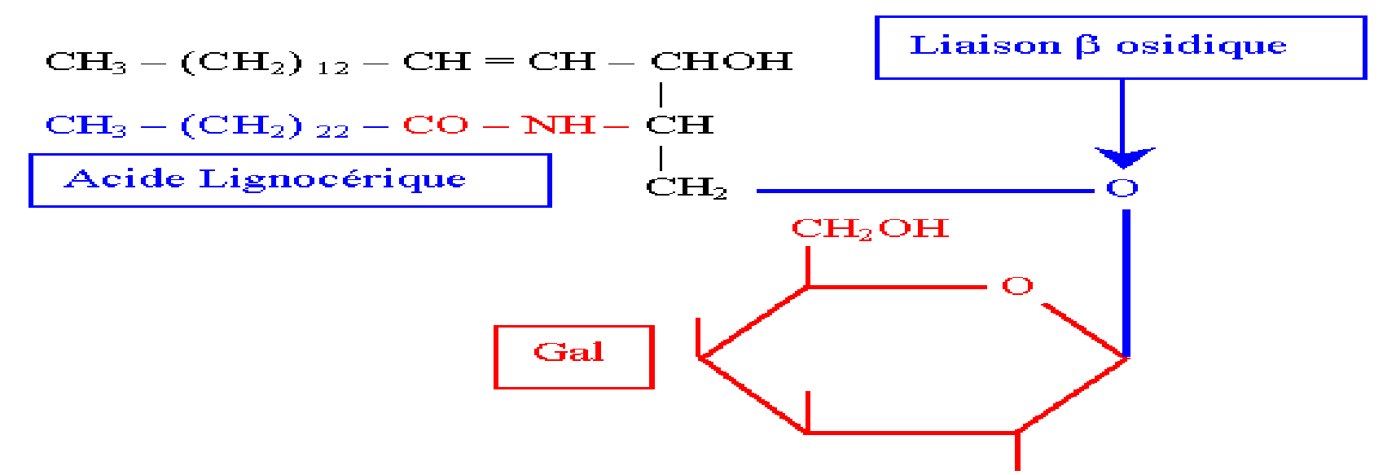
b/Les Cérébroglucides ou Glucosylcéramides
Ils sont constitués de : Sphingosine + AG + βD Glucose
c/ Les Gangliosides ou Oligosylcéramides
Ils sont constitués de : Sphingosine + AG + chaine de plusieurs oses et dérivés d’oses (NANA) (= oligoside)
Ils sont abondants dans les ganglions d’où leur nom.
Les gangliosides sont des glycolipides acides dont le chaînon oligosaccharidique se termine par un ou plusieurs résidus d’acide sialique (NANA).
Ils sont abondants dans les cellules ganglionnaires du cerveau d’où leur nom.

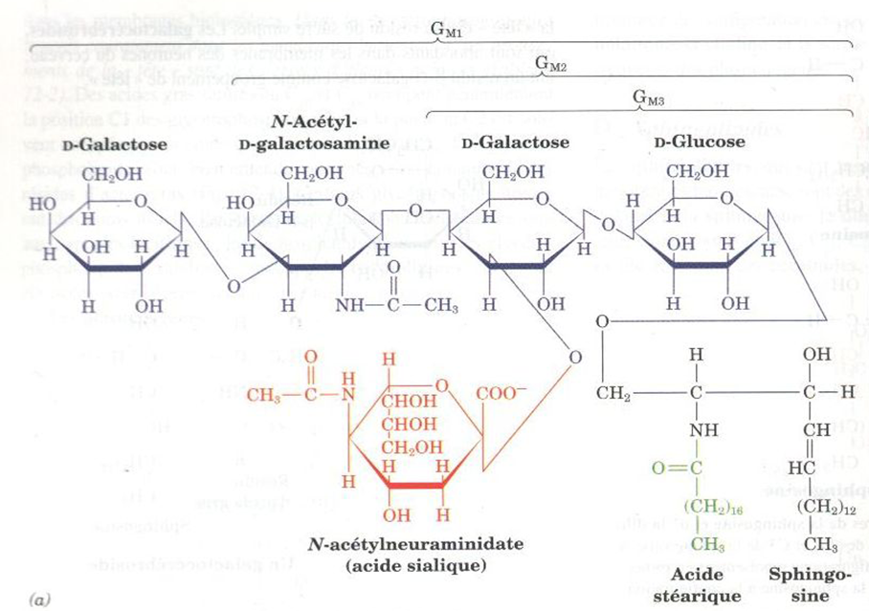
B/ Propriétés et rôles des sphingolipides
Proches des lécithines pour les propriétés physiques.
Mais diffèrent pour les propriétés chimiques : fonction amide et non ester.
- Rôle structural dans les membranes : les sphingolipides sont principalement des constituants de la membrane des cellules. Ils sont insérés dans le feuillet externe de la membrane, la partie glucidique des glycosphingolipides est toujours à la surface externe de la cellule (comme pour les glycoprotéines).
- Rôle dans la reconnaissance cellulaire :
- un rôle antigénique : Ag des groupes sanguins A, B, O.
- Rôle de médiateurs intracellulaires : la sphingomyéline joue un rôle dans la transduction d'un signal extracellulaire à l'intérieur de la cellule :

